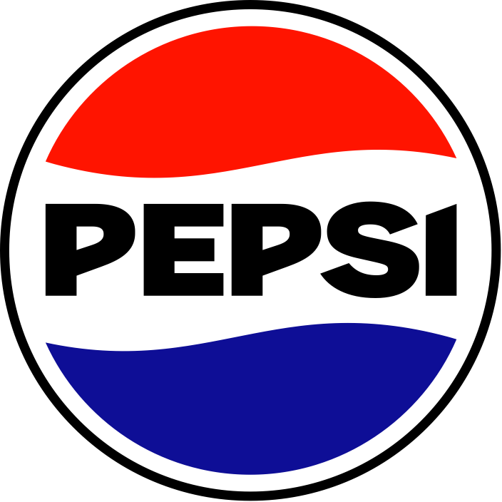
Bądź częścią historii Pepsi.

Informacja prasowa marzec 2024

Otwarte wydarzenie na 49. piętrze wieżowca Varso Tower w Warszawie
asowa marzec 2024

Już 12 marca 2024 r. Pepsi zaprasza wszystkich fanów “spragnionych więcej” na taras wieżowca Varso Tower, gdzie na tle spektakularnej panoramy Warszawy marka oficjalnie zaprezentuje nowy wygląd puszek Pepsi oraz nowe hasło: Thirsty for more! W trakcie otwartego wydarzenia na fanów marki czekać będzie wiele atrakcji, w tym korytarz wspomnień z logotypami Pepsi z przeszłości, fotobudka AI, czy stoisko do tworzenia limitowanych, spersonalizowanych koszulek.

Na butelkach i puszkach Pepsi w ponad 120 krajach pojawiło się w ostatnich miesiącach zupełnie nowe logo, które podkreśla nowoczesny i kultowy styl marki. To największy rebranding od ponad 14 lat. Premiera nie tylko zaskoczy swoją świeżością i kreatywnością, ale będzie okazją do uczestnictwa w wyjątkowym widowisku na 46. i 49. piętrze Varso Tower - najwyższego wieżowca w Polsce i Unii Europejskiej. Jego taras, który nigdy wcześniej nie był dostępny publicznie, na jeden dzień zostanie całkowicie przejęty przez fanów Pepsi.

Tego dnia na najbardziej zaangażowanych fanów czekać będą aktywacje przygotowane przez polski zespół Pepsi. Wśród nich znajdzie się korytarz wspomnień, czyli instalacja ukazująca ewolucję logotypów Pepsi na przestrzeni ponad 125 lat istnienia marki. Dodatkowych emocji uczestnikom dostarczy LED-owa podłoga, imitująca spacer w chmurach oraz budka do zdjęć AI, dzięki której goście będą mogli zrobić zdjęcie z nową puszką Pepsi na tle oszałamiającego widoku Warszawy z góry. Nie zabraknie możliwości zdobycia wyjątkowych pamiątek – na tarasie pojawi się strefa z możliwością stworzenia własnej, spersonalizowanej koszulki z logo Pepsi z wybranego przez siebie okresu.

– Zmieniliśmy wygląd Pepsi na ponad 120 rynkach, aby jeszcze bardziej podkreślić ducha i filozofię marki. Hasło „Thirsty for more!” odzwierciedla otwartość naszych odbiorców na nowe doznania. Właśnie dlatego, jeszcze przed oficjalnym startem zaplanowanej kampanii, chcielibyśmy zaprosić wszystkich fanów Pepsi do spotkania z marką w Varso Tower. – mówi Julia Łysio, Senior Brand Manager Pepsi w PepsiCo Polska – Wiemy, że nowe logo zdążyło już zdobyć wielu zwolenników i mamy nadzieję, że dzięki naszej tegorocznej kampanii do tego grona dołączą kolejni – dodaje przedstawicielka marki.

Podniebną premierę zaplanowano na 12 marca w godzinach od 11:00 do 18:00. Aby móc wjechać na dach wieżowca, wszyscy fani, którzy ukończyli 13 lat lub więcej, powinni stawić się w punkcie recepcyjnym na parterze Varso Tower przy ul. Chmielnej 69. Każda osoba, która ustawi się w kolejce, będzie miała wyjątkową możliwość wstępu do strefy Pepsi. Liczba miejsc ograniczona.

Informacja prasowa marzec 2024
Informacje dodatkowe o PepsiCo

Konsumenci w ponad 200 krajach i regionach na całym świecie sięgają po produkty firmy PepsiCo ponad miliard razy dziennie. Łączny przychód netto pochodzący ze sprzedaży uzupełniającej się oferty produktów żywnościowych i napojów oferowanych przez przedsiębiorstwa Frito-Lay, Gatorade, Pepsi-Cola, Mountain Dew, Quaker oraz SodaStream, wchodzące w skład koncernu PepsiCo, wyniósł w 2023 r. ponad 91 mld dolarów amerykańskich. W swoim globalnym portfolio PepsiCo posiada szeroką i różnorodną ofertę produktów żywnościowych i napojów, w tym wiele ikonicznych marek, generujących w ciągu roku przychody na poziomie ponad miliarda dolarów amerykańskich.
W swoich działaniach PepsiCo kieruje się strategią pep+ (PepsiCo Positive), która zakłada nie tylko transformację w stronę zrównoważonego rozwoju i budowanie wartości w granicach stawianych przez planetę, ale również inspirowania pozytywnych działań dla jej mieszkańców. Dzięki pep+ firma pragnie stać się globalnym liderem w kategorii napojów i przekąsek.

Więcej informacji na temat PepsiCo jest dostępnych na globalnej witrynie pod adresem www.pepsico.com, na portalach X (Twitter), Instagram, Facebook, LinkedIn, YouTube oraz na polskiej stronie firmy www.pepsicopoland.com.

Kontakt dla mediów
PepsiCo Polska
Aleksandra Wierzba
Starsza Specjalistka
ds. komunikacji i CSR
+48 665 501 737
aleksandra.wierzba@pepsico.com

Flywheel Public Relations
Martyna Mańkowska
PR Manager
+48 669 291 00
martyna.m@flywheel.pl

